TRƯỜNG THCS-THPT HAI BÀ TRƯNG  ĐỀ CHÍNH THỨC | ĐỀ KIỂM TRA CUỐI KỲ 2  NĂM HỌC 2021 - 2022  MÔN ĐỊA LÍ – LỚP 7  Thời gian: 45 phút  (Không kể thời gian phát đề)
Câu 1: (4 điểm) Với sự hiểu biết của bản thân:
a. Hãy nói về đặc điểm tự nhiên châu Đại Dương.
b. Cho biết sự tan băng của châu Nam Cực sẽ ảnh hưởng như thế nào đến đời sống của con người và sinh vật trên Trái Đất ?
Câu 2: (2 điểm)
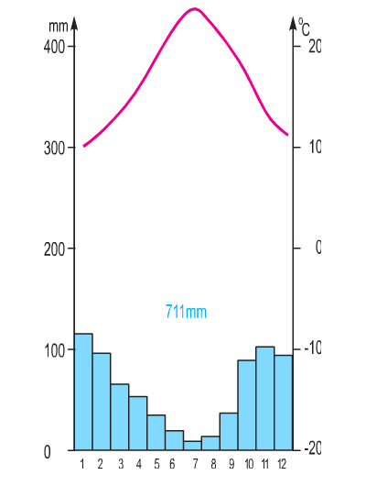
Dựa vào hình 2.1 kết hợp kiến thức đã học, em hãy cho biết tên kiểu môi trường, thảm thực vật đặc trưng tương ứng với trạm A.
Trạm A
Hình 2.1. Biểu đồ nhiệt độ và lượng mưa
Câu 3: (3 điểm) Cho đoạn trích dẫn sau:
“ Thảm thực vật thay đổi từ Tây sang Đông và từ Bắc xuống Nam theo sự thay đổi của nhiệt độ và lượng mưa. Vùng ven biển phía Tây phổ biến là rừng lá rộng. Vào sâu trong lục đại, rừng lá rộng nhường chỗ cho rừng lá kim. Ở phía Đông Nam, rừng được thay thế bằng thảo nguyên. Ven Địa Trung Hải có rừng lá cứng…”.
Dựa vào đoạn trích ngắn trên kết hợp kiến thức, hãy cho biết:
a. Đặc điểm thảm thực vật của châu lục nào được nhắc đến?
b. Nêu sự phân bố của thảm thực vật của châu lục này. Rút ra nhận xét về sự phân bố đó.
Câu 4: (1 điểm) Cho bảng số liệu:
Dân số và tổng sản phẩm trong nước (GDP) của một số nước khu vực
Tây và Trung Âu năm 2017
Tên nước | Dân số (triệu người) | Tổng sản phẩm trong nước (tỉ USD)
Pháp | 65,0 | 2586,2
Đức | 83,1 | 3656,7
Ba Lan | 38,4 | 526,2
Cộng hòa Séc | 10,6 | 215,9
Hãy tính thu nhập bình quân đầu người của các quốc gia trên (USD/người).
Hết

